了解卒中，守护生命
文字来源：中国老年医学学会脑血管病分会

一、什么是脑卒中？脑卒中有什么危害？
有一种疾病，可以瞬间让人口角歪斜、身体麻木、话语不清，这种疾病发病急，变化快，夺人性命。在中国，每年有340多万的新发病例，每12秒就有1人发生，每21秒就有1人死亡。
这就是“脑卒中”，又称为“中风”。在过去30年里，由于人口老龄化、心脑血管危险因素的持续高发导致我国脑卒中每年仍以8.3%的速度增长，预计未来脑卒中人数将达到5000万人，而且呈现越来越年轻化的趋势。
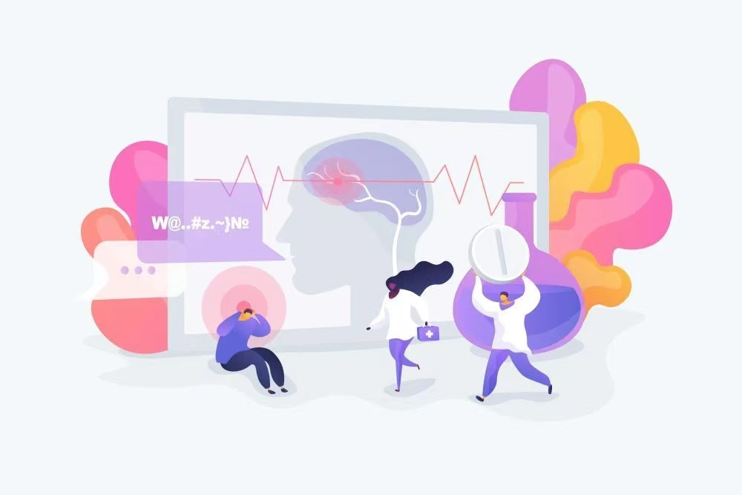

当前，脑卒中是我国成年人致死、致残的第一位疾病因素。那么，什么是脑卒中？如何快速识别？又该怎么预防呢？
脑卒中俗称“中风”，是一种急性脑血管疾病，是由于脑部血管突然破裂引起出血（脑出血）或因血管阻塞导致血液不能流入大脑引起缺血（脑梗死），造成脑组织损伤，导致残疾甚至生命危险。脑卒中具有发病率高、复发率高、致残率高和死亡率高及经济负担高的“五高”特点，是威胁我国国民健康的主要疾病之一。
脑卒中发病急、病情进展迅速，可导致肢体瘫痪、语言障碍、吞咽困难、认知障碍、精神抑郁等，严重影响患者生活质量，给个人健康、家庭幸福、社会发展带来了巨大的负担。
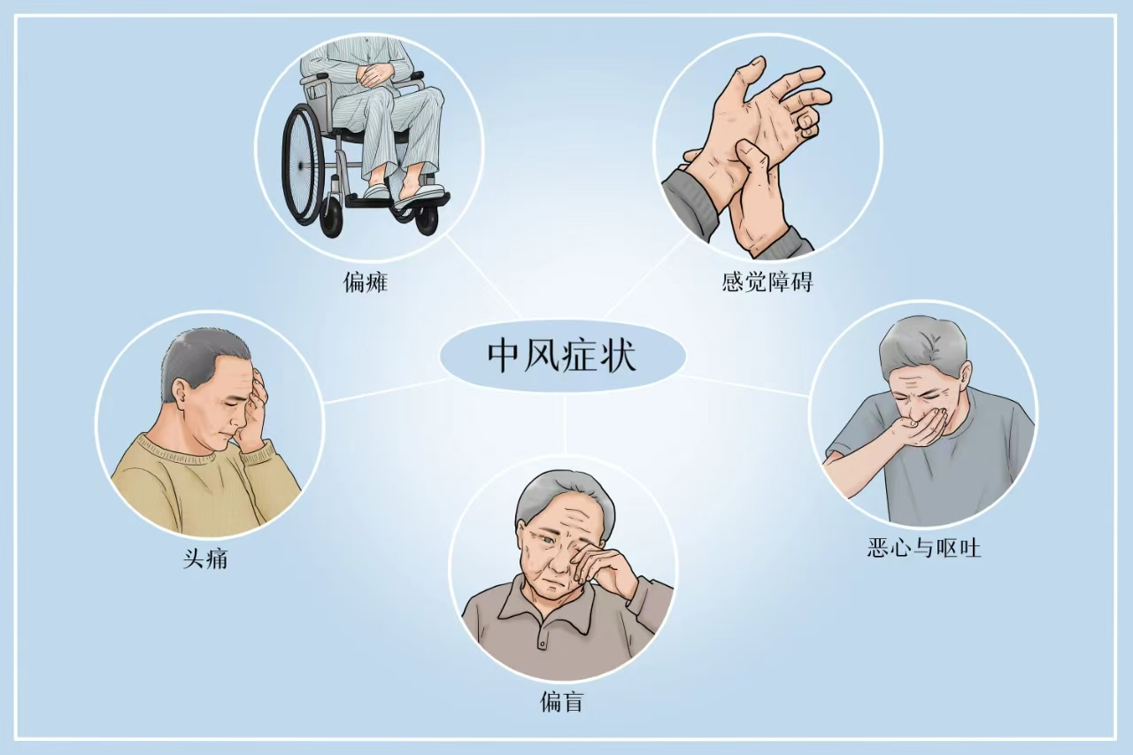

二、如何快速识别脑卒中？
“中风120”和“BE FAST”口诀是适用于民众的可迅速识别脑卒中和即刻行动的策略。
1.“中风120”口诀：“1”代表“看到1张不对称的脸”；“2”代表“2只手臂是否出现单侧无力”；“0”代表“聆（零）听讲话是否清晰”。如果有任何一个症状突然发生，极有可能是脑卒中，要立刻拨打急救电话120。
2.“BE FAST”口诀：
“B”——Balance是指平衡，平衡或协调能力丧失，突然出现行走困难；“E”——Eyes是指眼睛，突发的视力变化，视物困难；“F”——Face是指面部，面部不对称，口角歪斜；“A”——Arms是指手臂，手臂突然无力感或麻木感，通常出现在身体一侧；“S”——Speech是指语言，说话含混、不能理解别人的语言；“T”——Time是指时间，上述症状提示可能出现卒中，请勿等待症状自行消失，立即拨打120获得医疗救助。
三、脑卒中是否可治?
时间就是生命。及时发现脑卒中的早期症状极其重要，越早发现，越早治疗，效果也就越好。脑卒中发生后，在4.5小时内对患者进行包括静脉溶栓治疗、桥接取栓治疗等在内的有效的救治措施，能够挽救部分尚未坏死的脑组织，极大地改善患者的预后，降低死亡率和致残率，部分患者病情可以完全恢复不留任何后遗症。
患者在发病后要立即拨打120，或者可以通过“卒中地图”找到距离最近的有卒中急救能力的卒中中心医院，可以立刻进入卒中急救绿色通道，及时得到溶栓、取栓等急救，减少卒中致死致残的发生。

四、怎样预防脑卒中发生或复发？
建立健康的生活方式和行为，预防脑卒中越早开始越好。因为，动脉硬化的病理改变往往从儿童时期就已经开始，随年龄的增长而逐渐加重。高脂血症和肥胖是引起动脉硬化的主要原因。从幼年开始，适当控制高胆固醇及高糖食品的摄入，多吃水果蔬菜养成不偏食、不过量饮食的习惯，积极参加各种体育运动，养成良好的生活习惯，对人一生的健康极为有益。
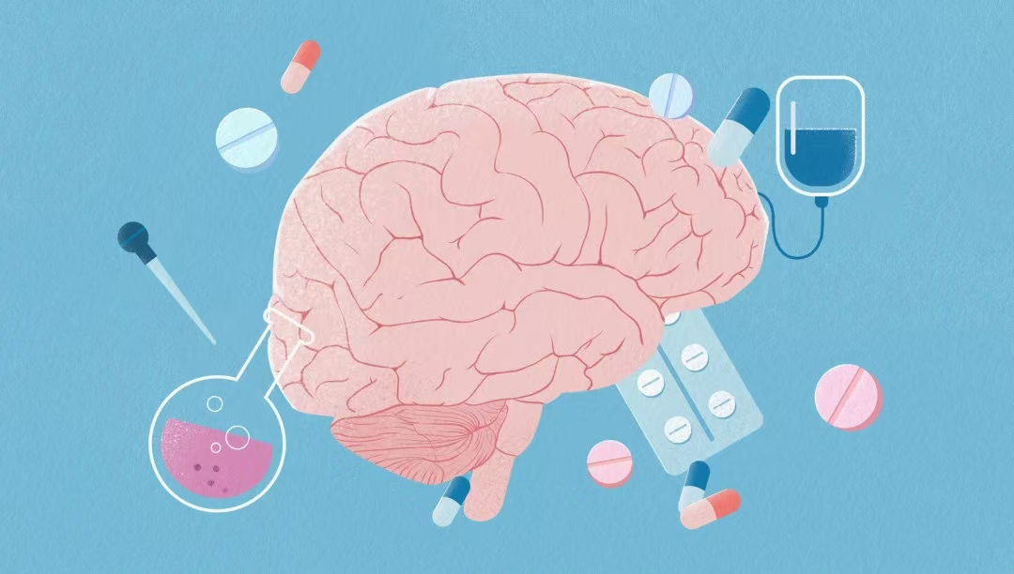

脑卒中的主要危险因素包括高血压、糖尿病、血脂异常、房颤、吸烟、大量饮酒、不合理膳食、超重或肥胖、缺乏运动、心理因素、脑卒中家族史等。
脑卒中的预防要以合理膳食、适量运动、戒烟限酒、心理平衡的“健康四大基石”为主要内容。养成健康的生活方式，定期进行脑卒中危险因素筛查，做到早预防、早发现、早诊断、早治疗，就可以有效防治脑卒中。
1.日常生活行为要注意：
（1）清淡饮食；
（2）适度增强体育锻炼；
（3）克服不良习惯，如戒烟限酒、避免久坐等；
（4）防止过度劳累；
（5）注意气候变化；
（6）保持情绪平稳；
（7）定期进行健康体检，发现问题早防早治。
2.有相关疾病的患者应重点注意：
（1）高血压患者，应注意控制血压，坚持服用降压药物。
（2）高脂血症患者，应注意控制胆固醇、甘油三酯、低密度脂蛋白，坚持服用降血脂药物。
（3）糖尿病患者和高危人群，应积极控制血糖。
（4）房颤或有其他心脏疾病者，应控制心脏病相关危险因素。
脑卒中可防可治，要提升以预防为主的健康意识，积极参与、配合当地医疗机构、基层医疗卫生单位开展的脑卒中高危人群筛查、干预等活动。


